تمرین ۱:

ابتدا برنامه secureable را بر روی سیستم اجرا میکنیم. خروجی به صورت زیر میباشد:

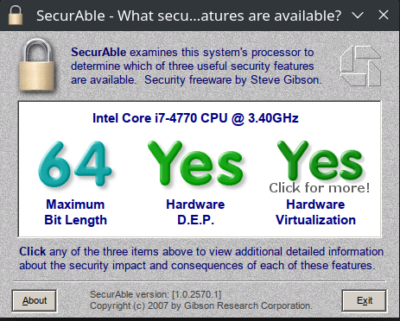

همانطور که در تصویر مشخص است پردازنده این سیستم از مجازی سازی پشتیبانی مینماید.

تمرین ۲:

برنامه vmware workstation را باز کرده و از منوی edit گزینه virtual network editor را انتخاب میکنیم:

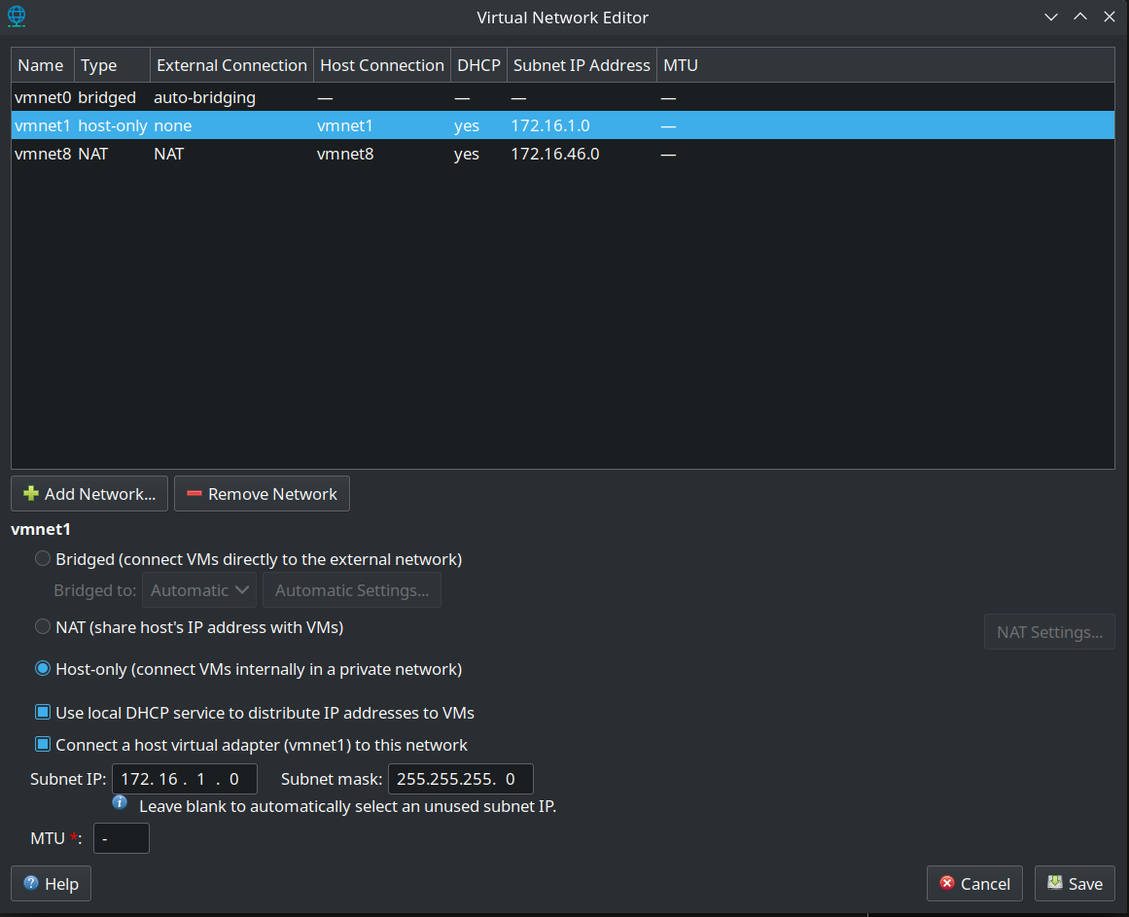

سپس برای جلوگیری از آدرس دهی خودکار سرویس dhcp گزینه use local DHCP service to distribute IP addresses to VMs را غیر فعال میکنیم و رنج IP را تغییر میدهیم:

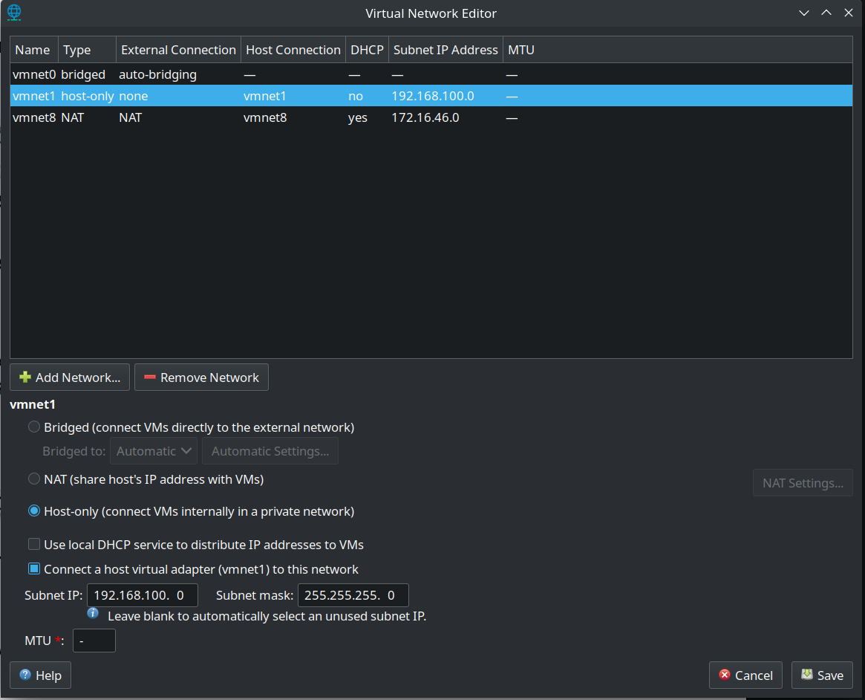

گزینه save را زده و به شکل زیر سوییچ مجازی دوم را اضافه میکنیم:

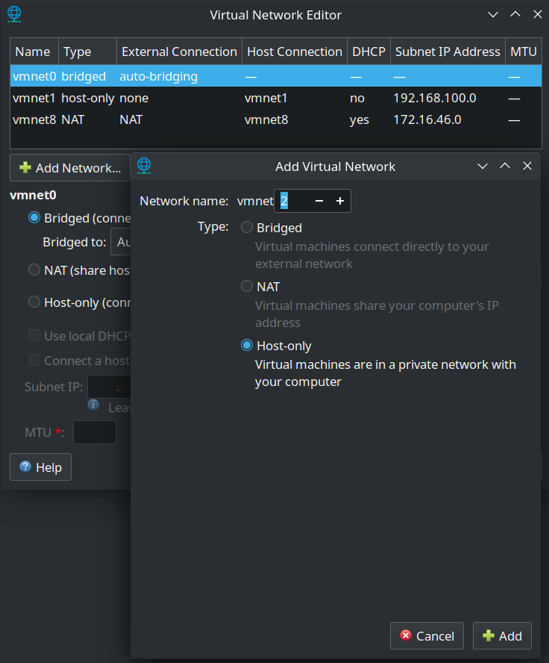

همانند مرحله قبل سرویس DHCP را نیز بر روی این سوییچ غیر فعال کرده و آدرس دلخواه خود را به آن میدهیم:

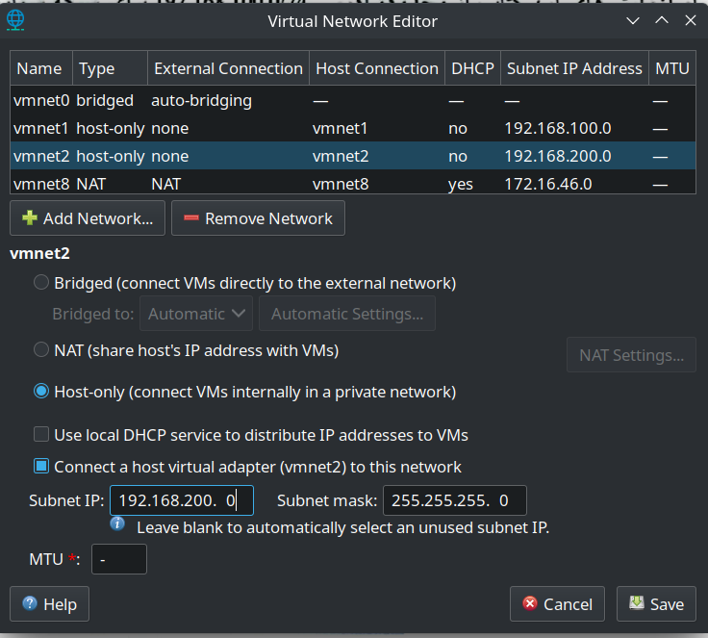

تمرین ۳:

برای نصب ویندوز سرور ۲۰۰۸ به شکل زیر عمل مینماییم:

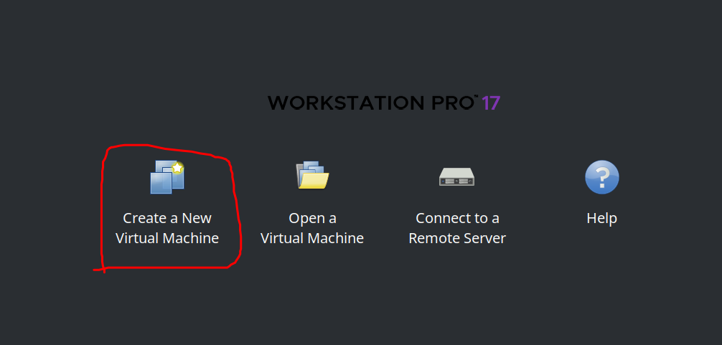

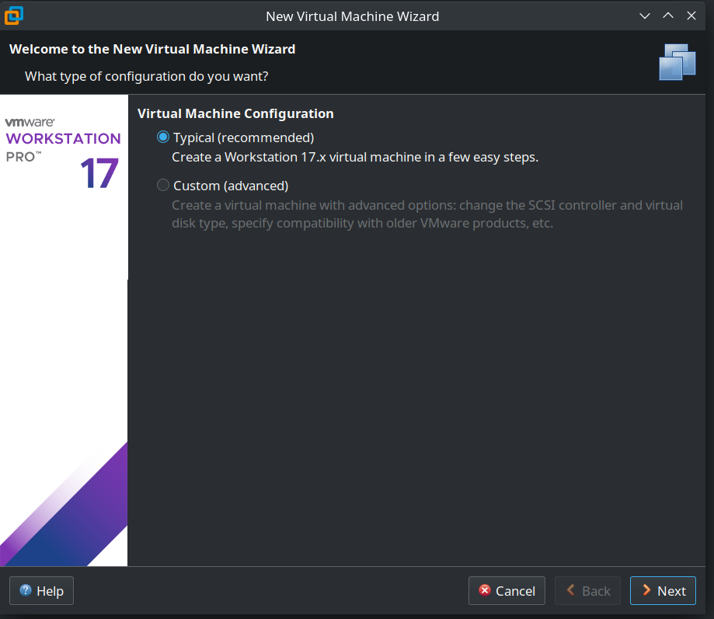

از قسمت use ISO image فایل iso مورد نظر را انتخاب میکنیم:

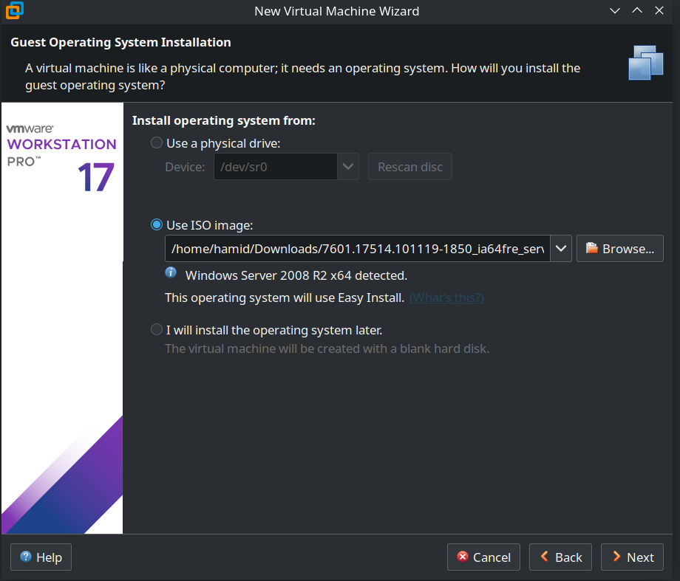

سپس username و password را تعیین میکنیم:

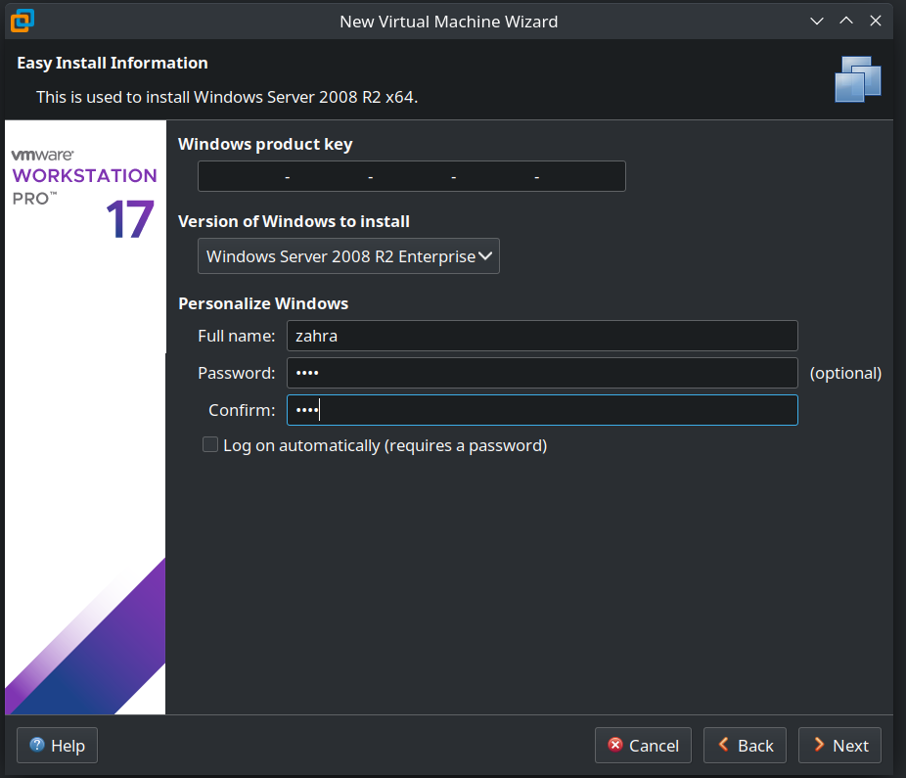

سپس آدرس محل نصب را وارد میکنیم:

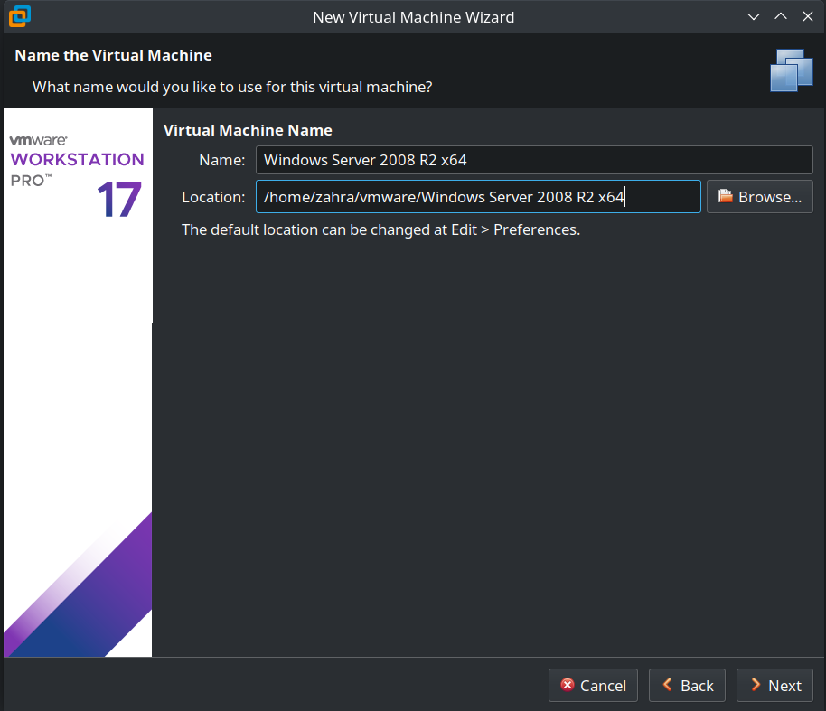

سپس سایز مورد نظر برای اختصاص دادن به ویندوز را تعیین میکنیم:

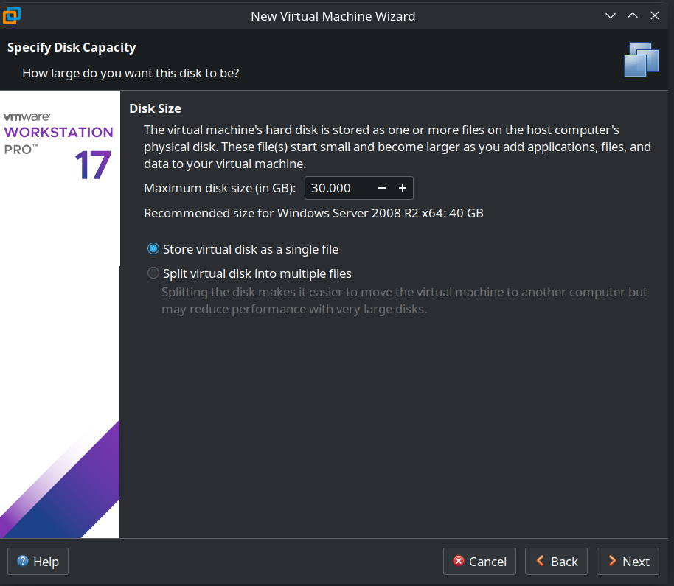

در مرحله آخر خلاصه ای از تنظیمات را نمایش میدهد:

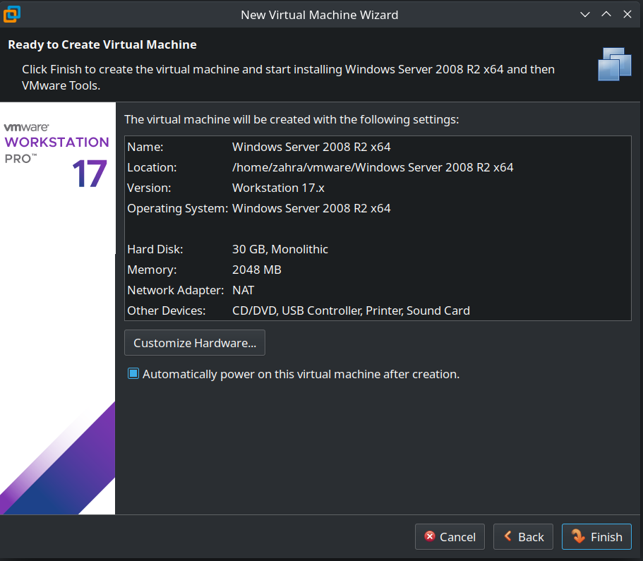

با کلیک بر روی گزینه customize hardware نوع کارت شبکه را بر روی vmnet1 تنظیم میکنیم:

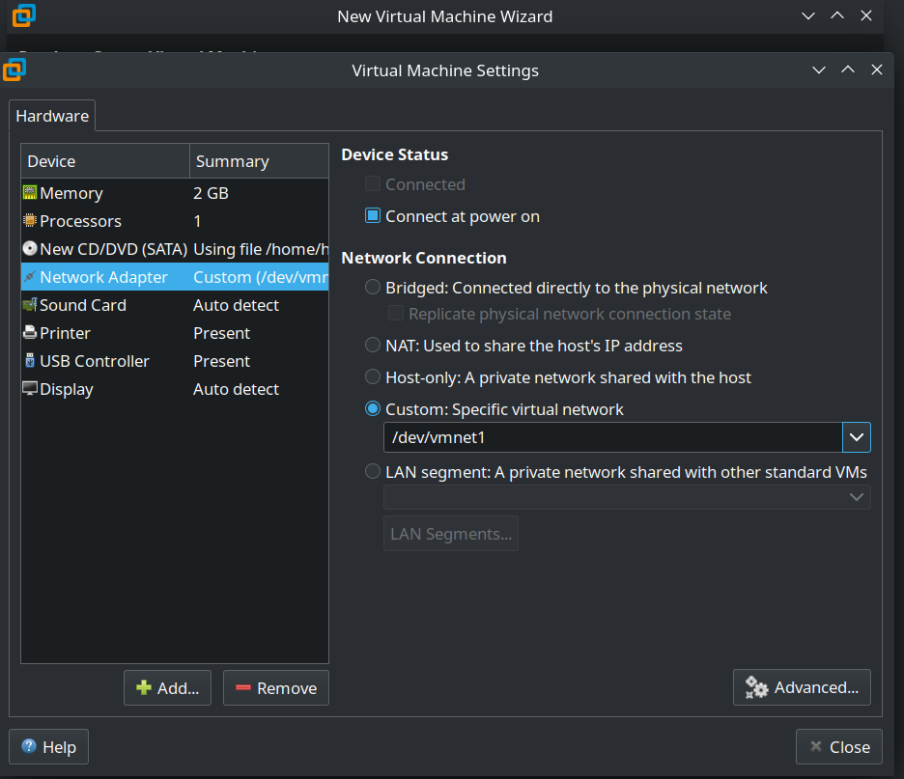

پس از نصب ویندوز تنظیمات کارت شبکه را باز میکنیم تا IP را بصورت دستی اعمال کنیم:

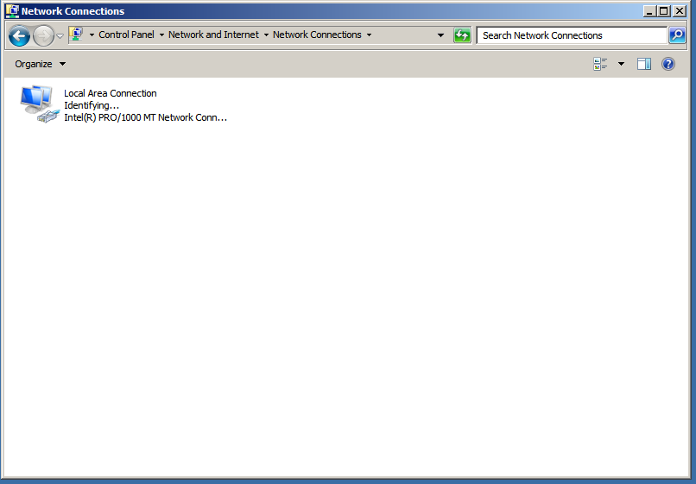

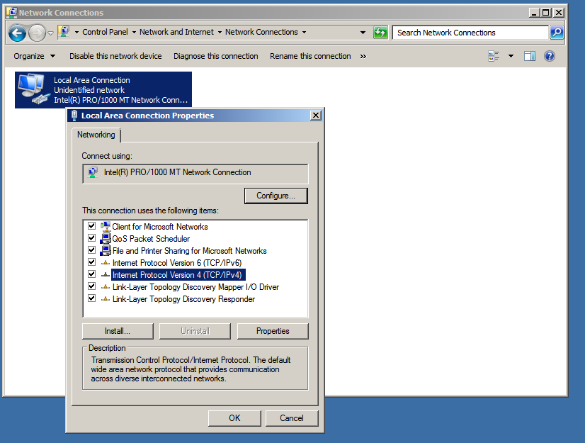

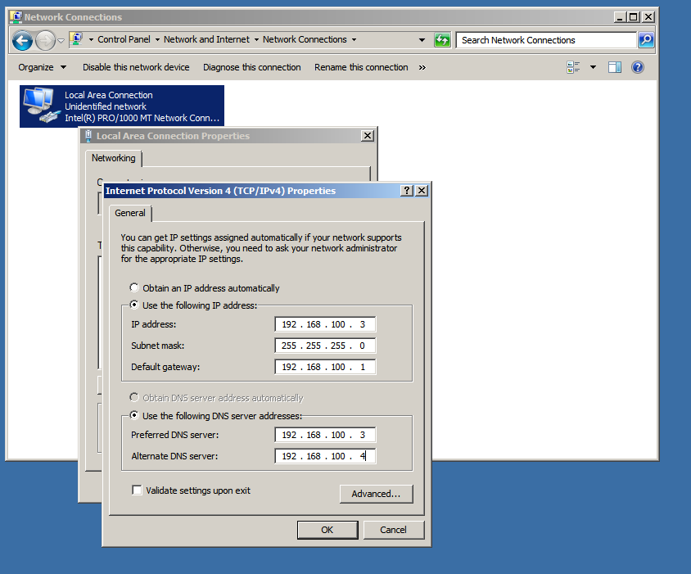

اکنون برای تنظیمات فایروال از منوی start وارد administrative tools شده و گزینه windows firewall with advanced security را انتخاب میکنیم:

از سمت راست قسمت inbound rule گزینه new rule راانتخاب میکنیم:

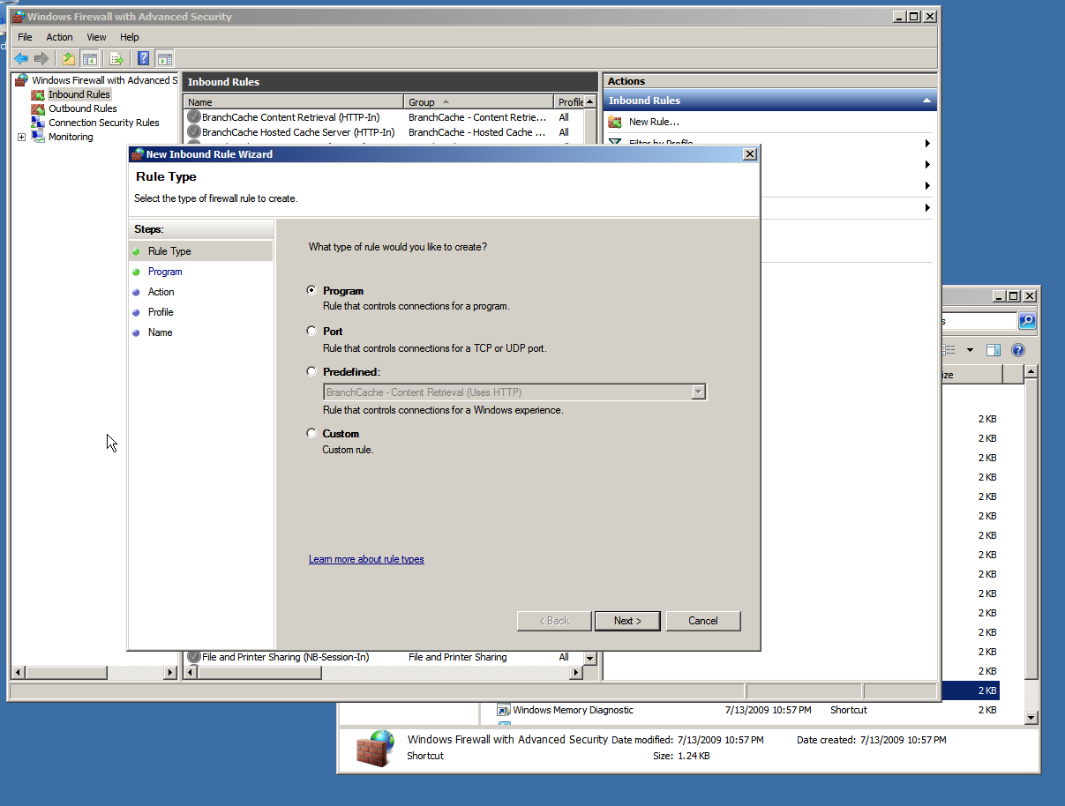

در اینجا گزینه custom و در صفحه بعد all programs را انتخاب میکنیم. در صفحه بعد از قسمت protocol type گزینه ICMP v4 را انتخاب میکنیم و next را میزنیم.

در صفحه بعدی هر دو گزینه any ip addresses را انتخاب میکنیم و به مرحله بعد میرویم. در مرحله بعد گزینه allow connection را انتخاب میکنیم و مرحله بعد هر سه پروفایل را انتخاب کرده و در صفحه آخر نام این rule را ICMP میگذاریم:

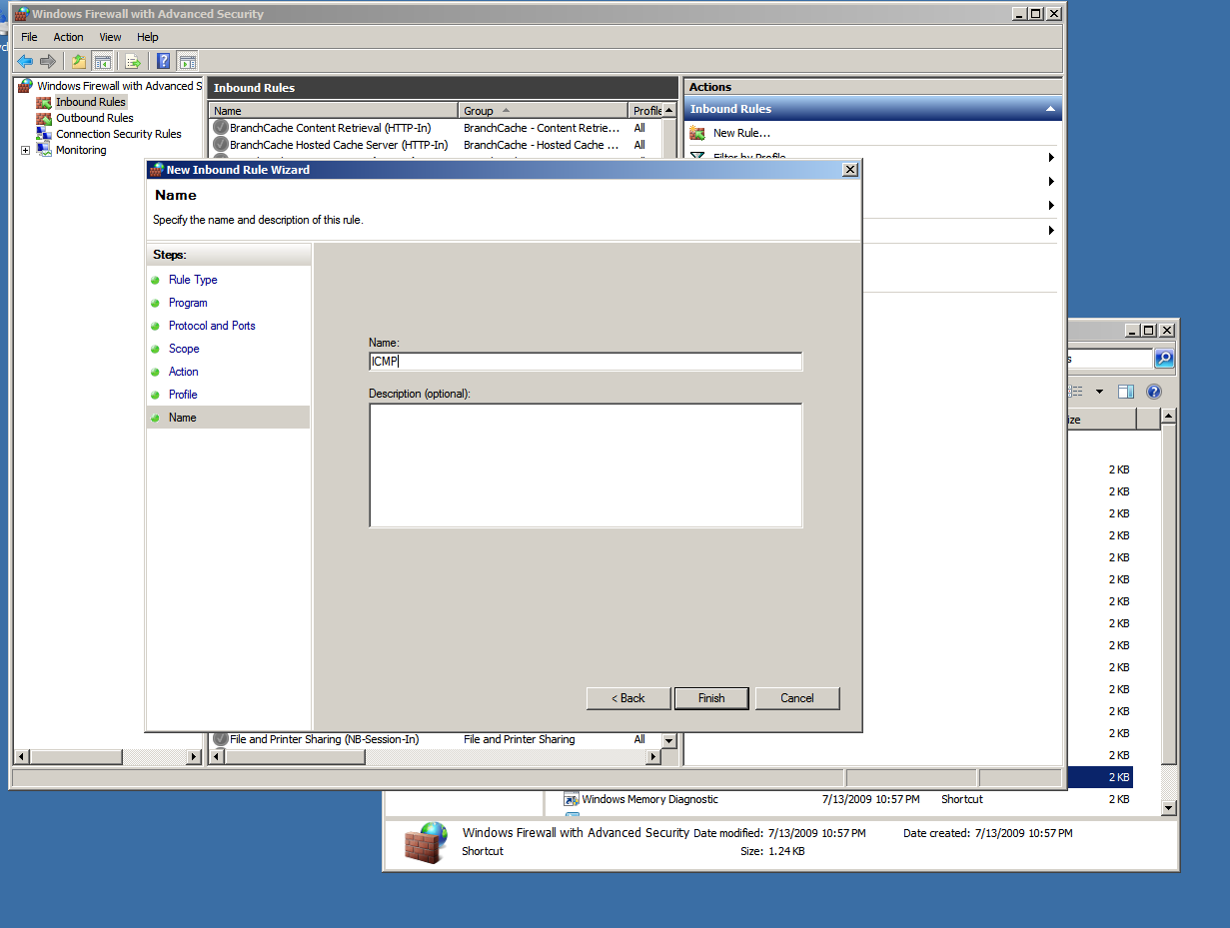

اکنون از سیستم عامل اصلی میتوانیم ماشین مجازی را ping کنیم:

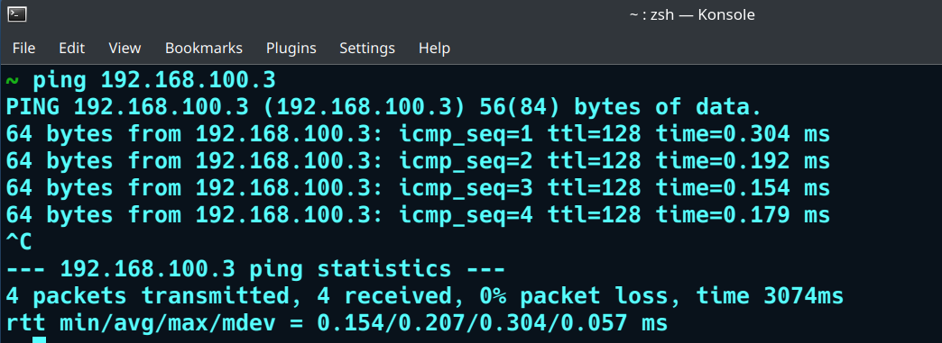

تمرین ۴:

دقیقا همانند تمرین قبل تمامی مراحل را مجددا برای ویندوز سرور جدید طی میکنیم و IP سیستم را به شکل زیر تغییر میدهیم:

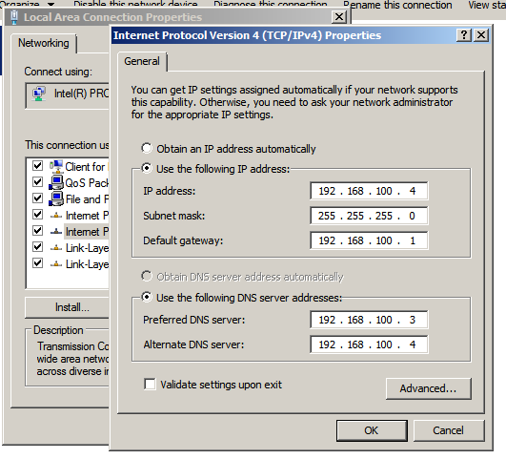

تمرین ۵:

مجددا مانند مراحل قبل از گزینه create a new vitual machine فایل ایزوی ویندوز ۸ را به آن میدهیم:

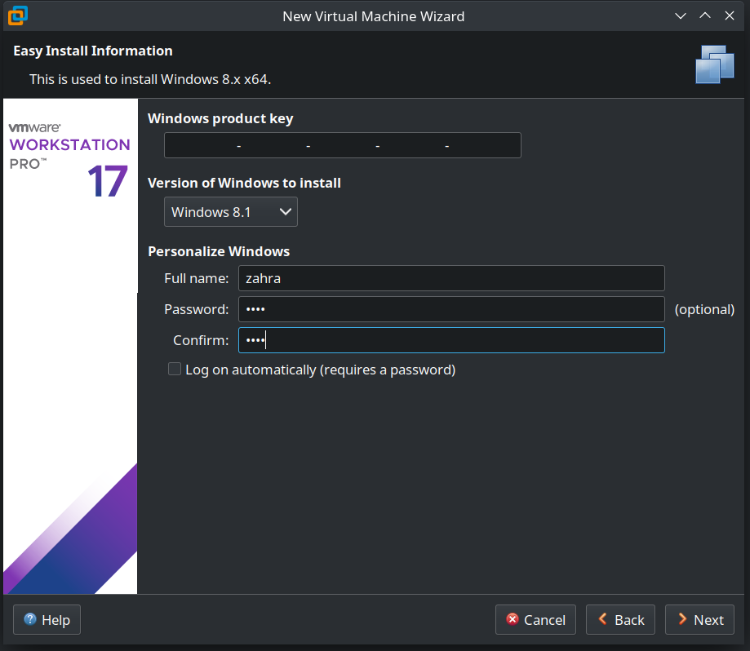

سپس در مرحله آخر تنظیمات کارت شبکه را روی vmnet1 تنظیم میکنیم:

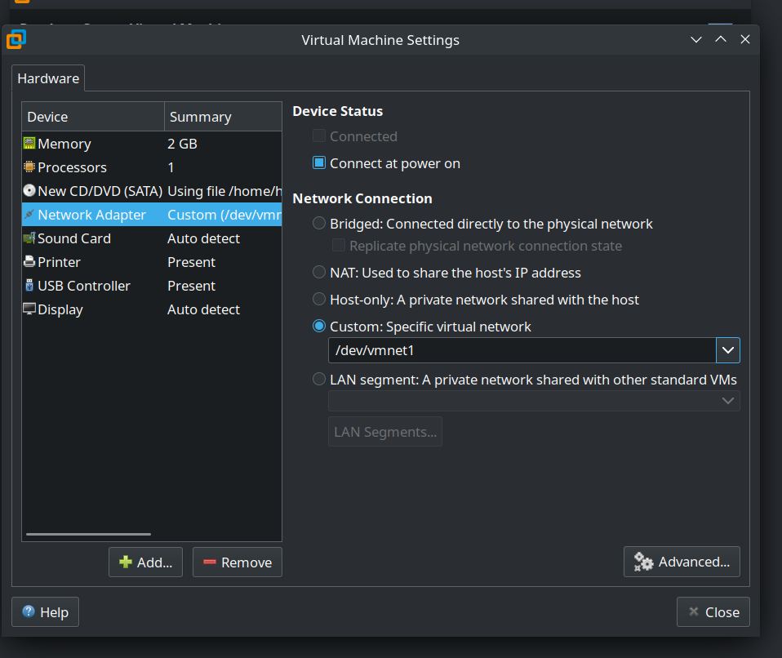

پس از نصب ویندوز همانطور که در عکس زیر مشخص است تنظیمات کارت شبکه را تغییر نمیدهیم:

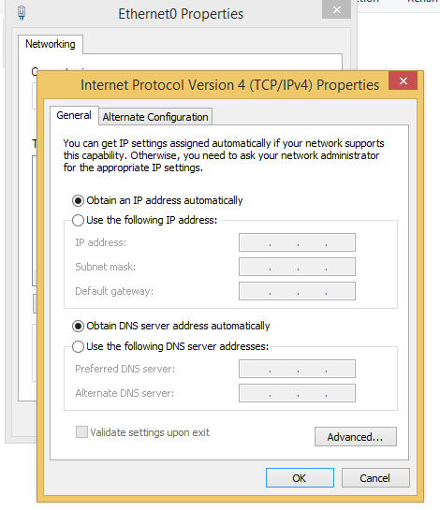

تنها تنظیمات فایروال را مانند تنظیمات ویندوز سرور برای دریافت پکت های ICMP تغییر میدهیم:

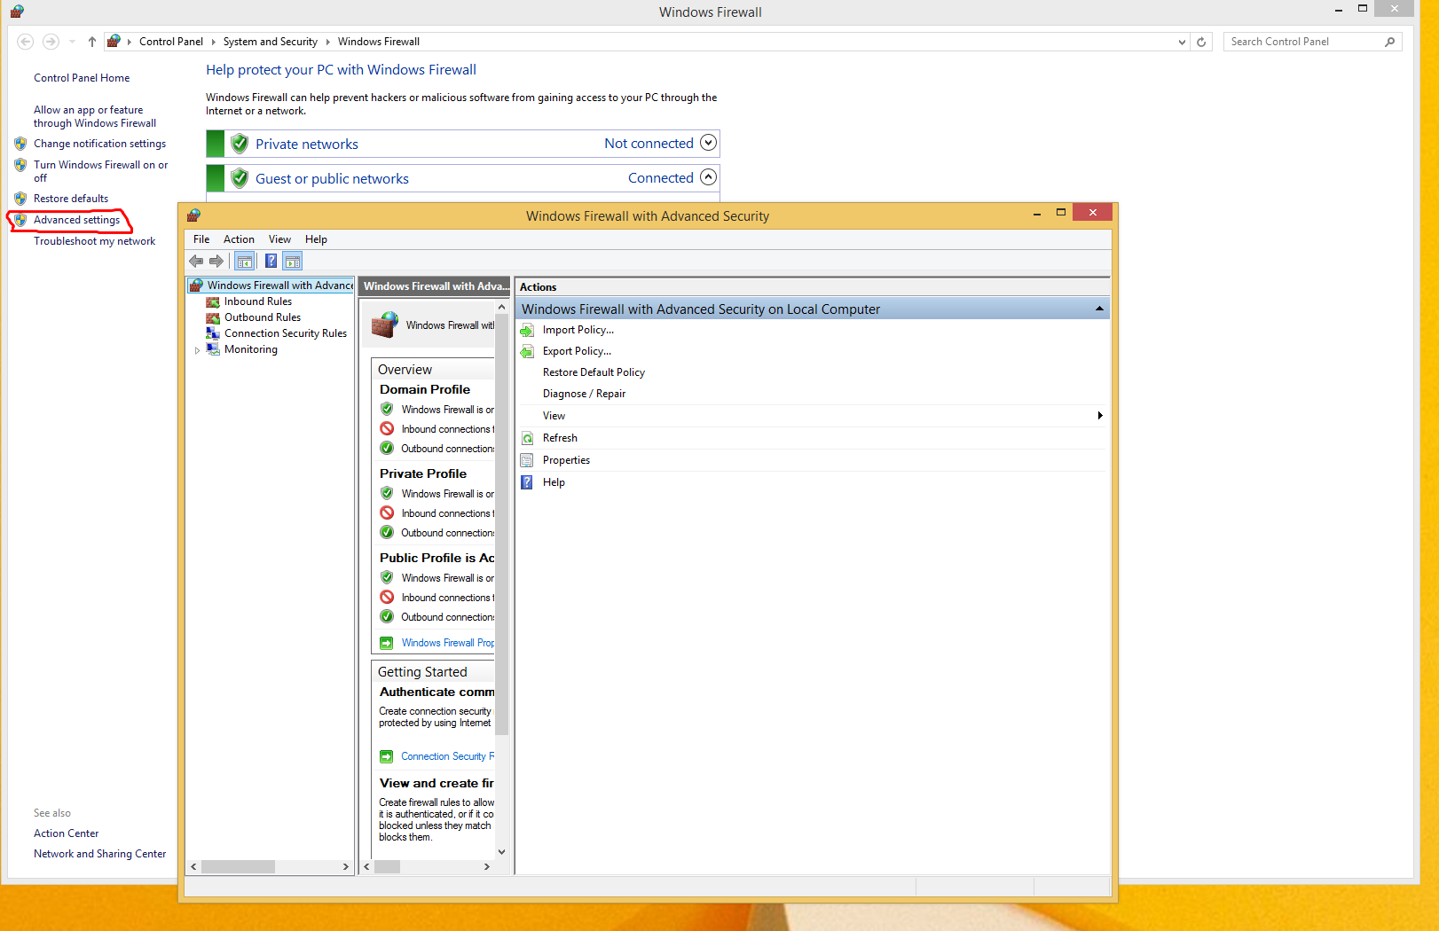

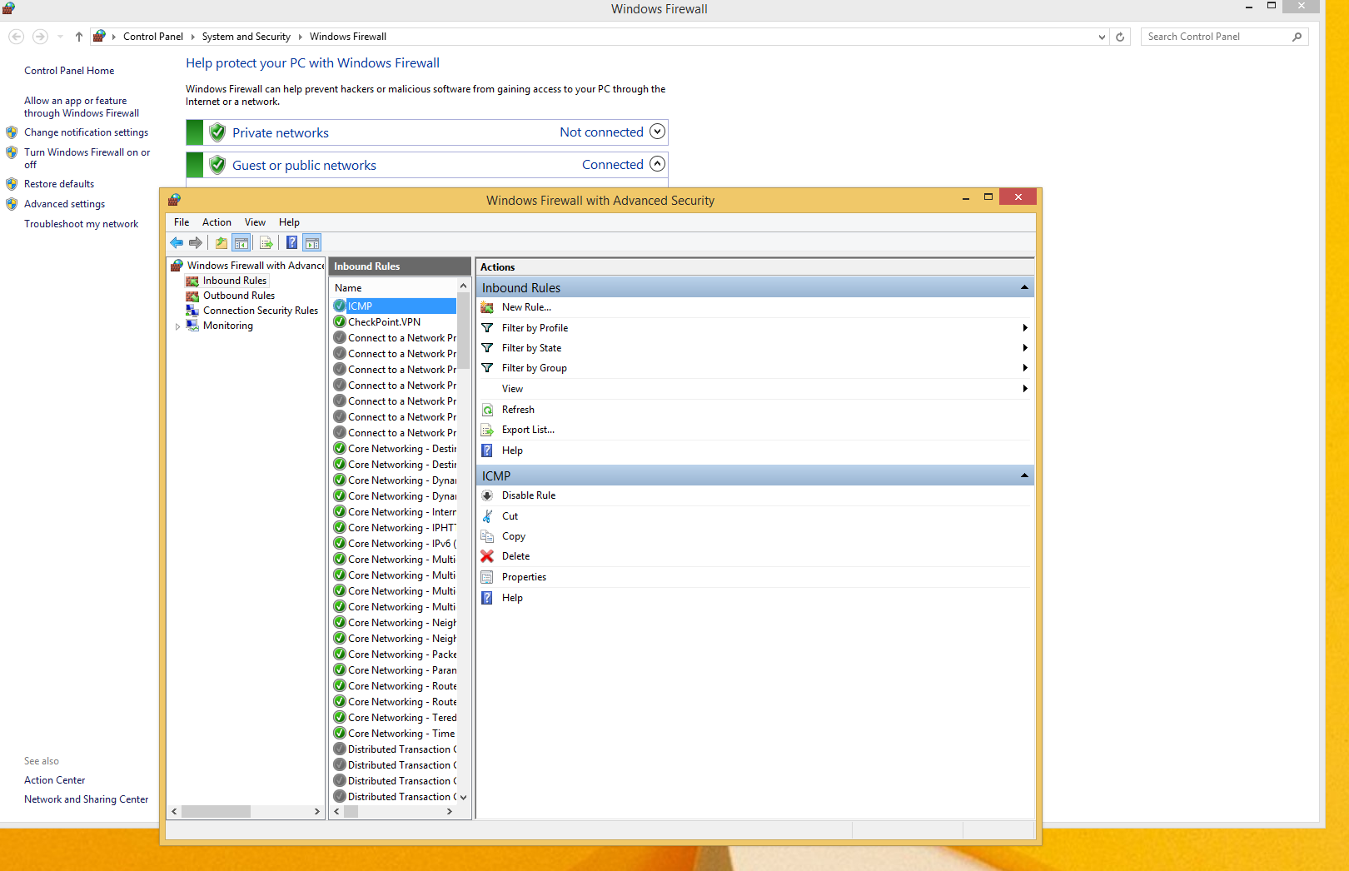

برای تغییر نام سیستم نیز بصورت زیر عمل میکنیم:

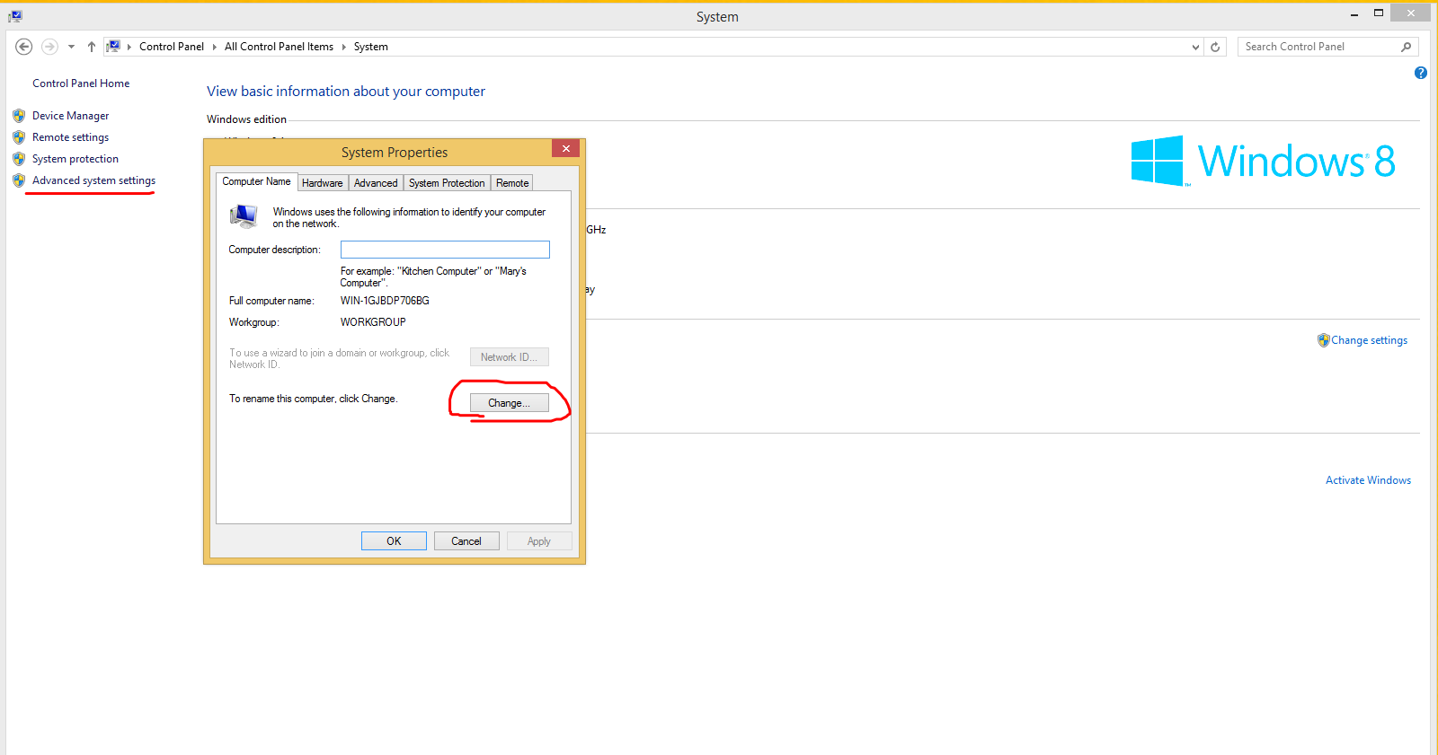

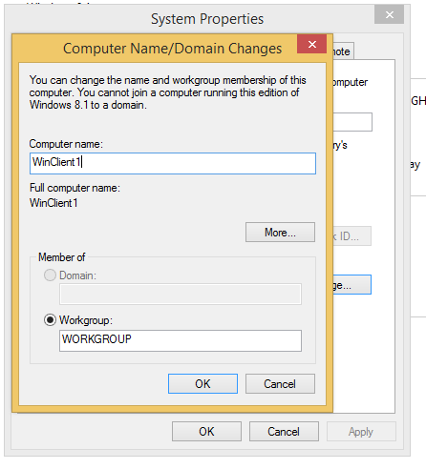

تمرین ۶:

برای نصب centOS به شکل زیر عمل میکنیم:

در صفحه انتخاب ایزوی فایل گزینه سوم را انتخاب میکنیم:

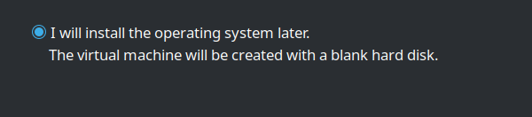

سپس در صفحه بعد گزینه زیر را انتخاب میکنیم:

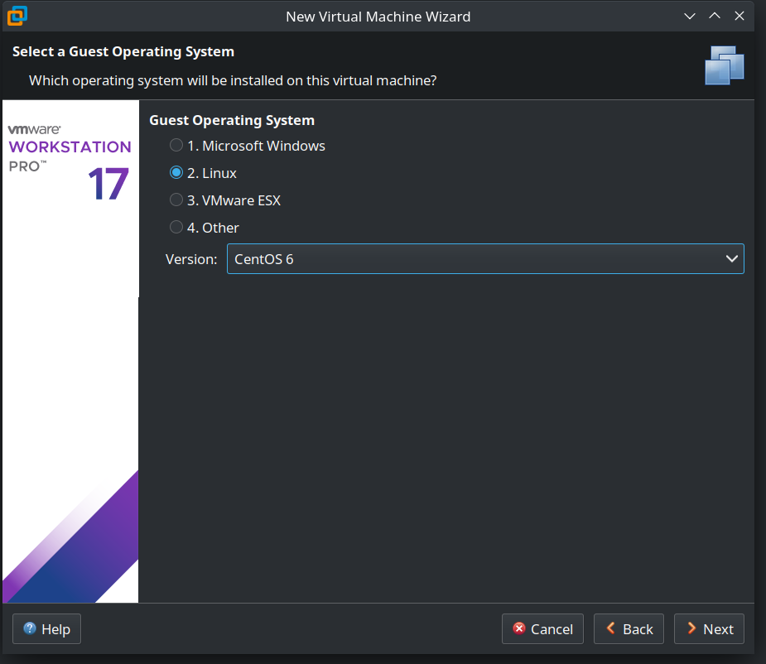

سپس نام ماشین و آدرس محل نصب را تعریف میکنیم:

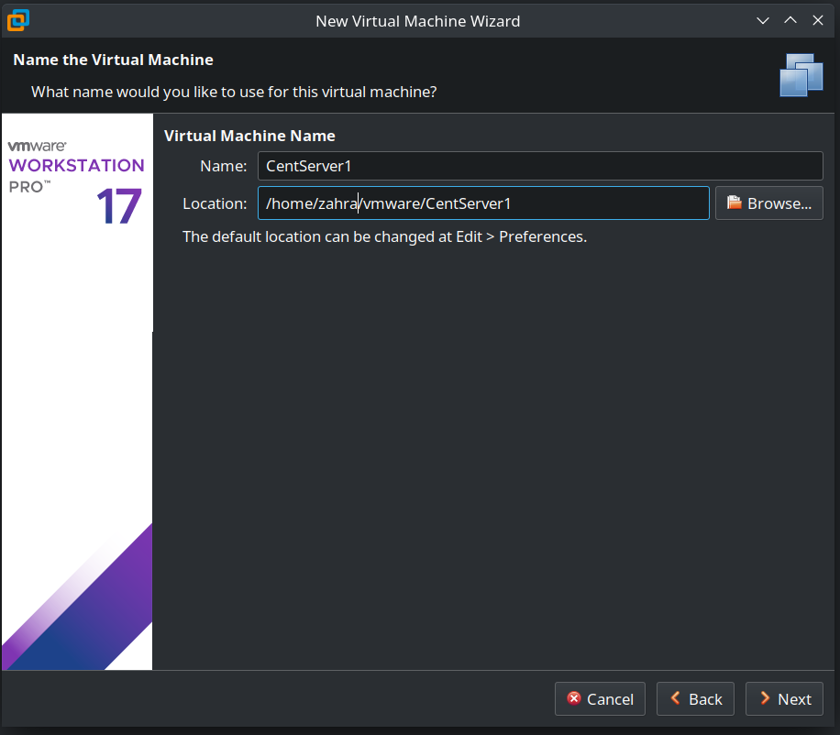

سپس فضای مورد نظر را اختصاص میدهیم:

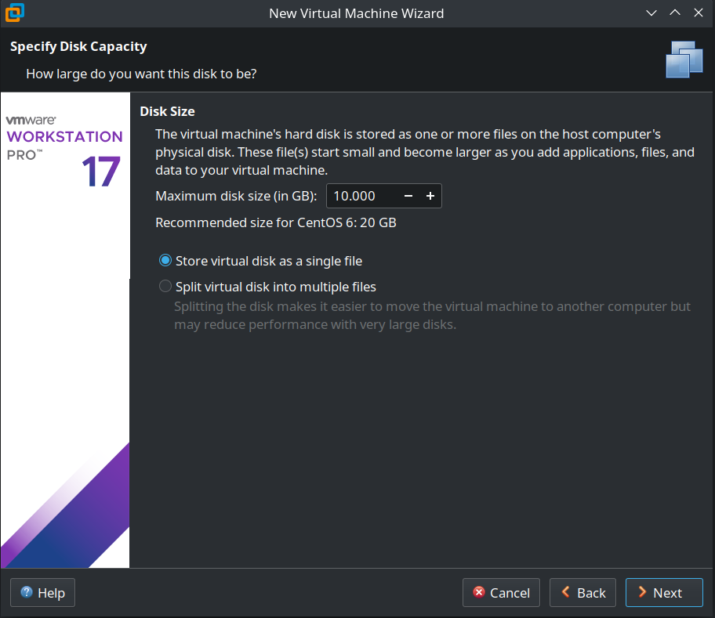

در مرحله پایانی تنظیمات کارت شبکه را بر روی vmnet2 قرار میدهیم و روی dvd آدرس ایزو را تنظیم میکنیم:

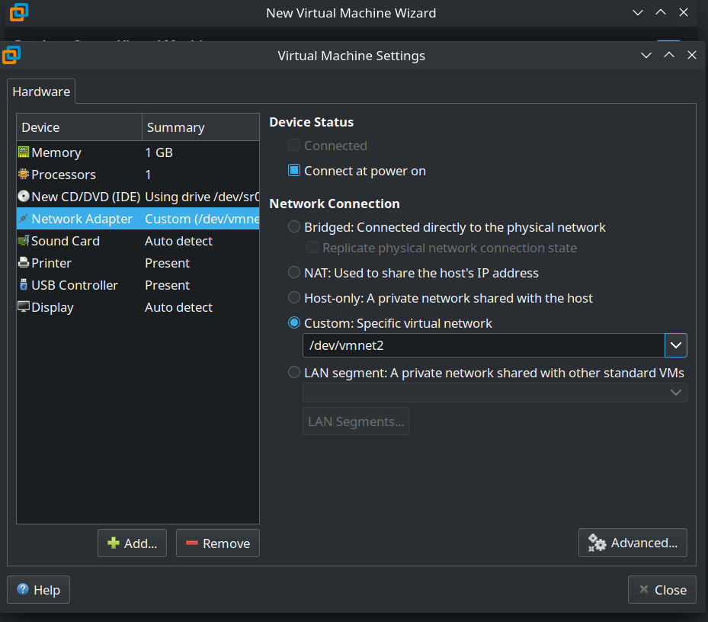

پس از روشن کردن ماشین گزینه install را انتخاب میکنیم تا صفحه زیر نمایش داده شود:

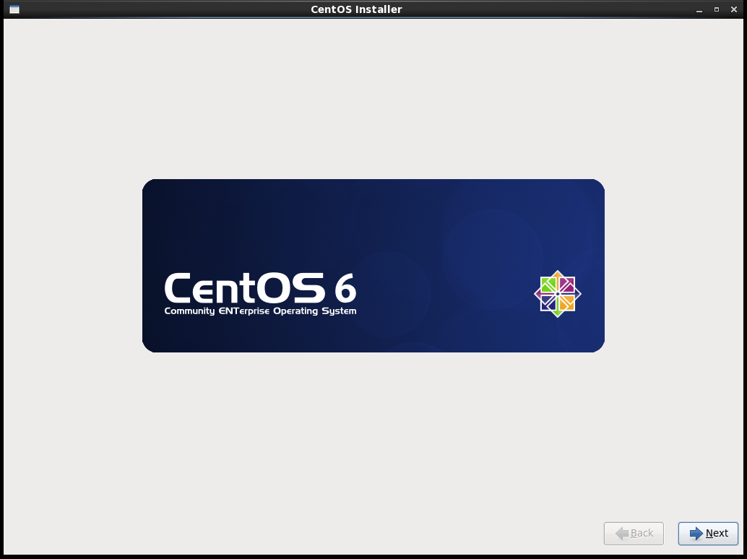

زبان را بر روی انگلیسی گذاشته و وارد مرحله بعد میشویم:

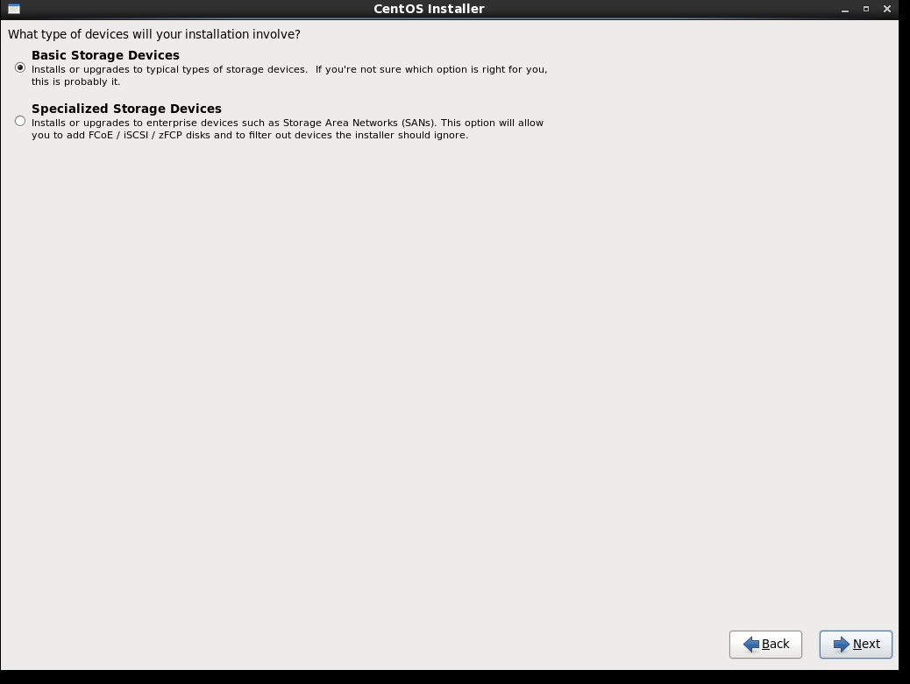

در این مرحله نام سیستم عامل را تعریف میکنیم:

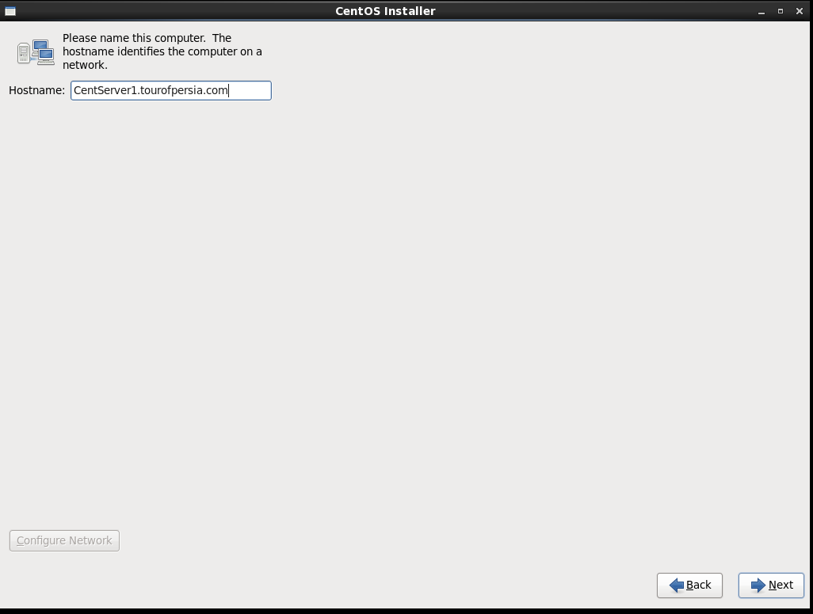

سپس پسورد root را برای سیستم انتخاب میکنیم:

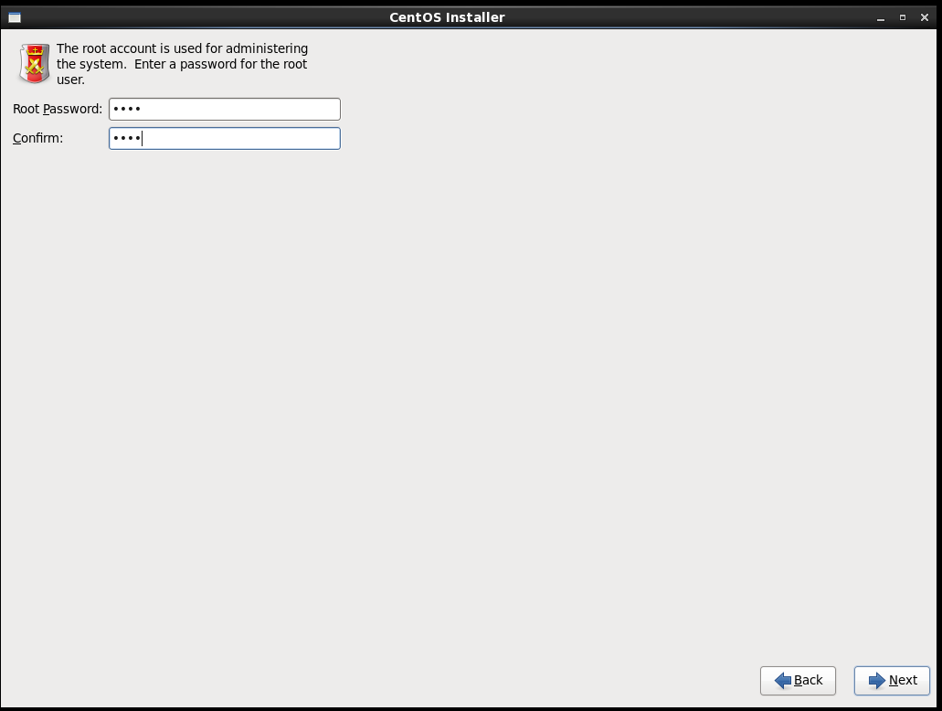

برای نصب به شکل زیر عمل میکنیم:

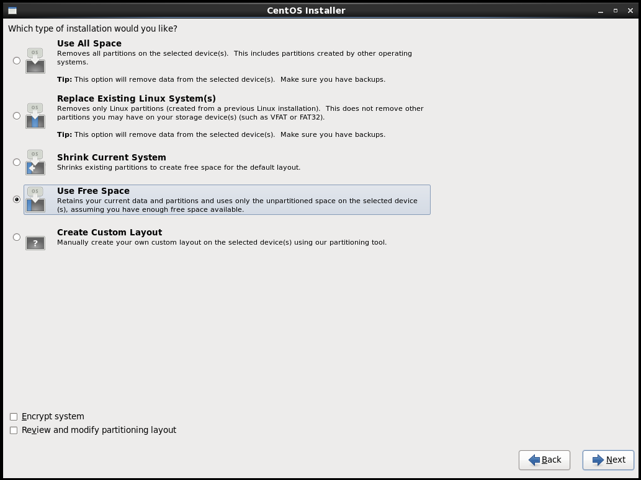

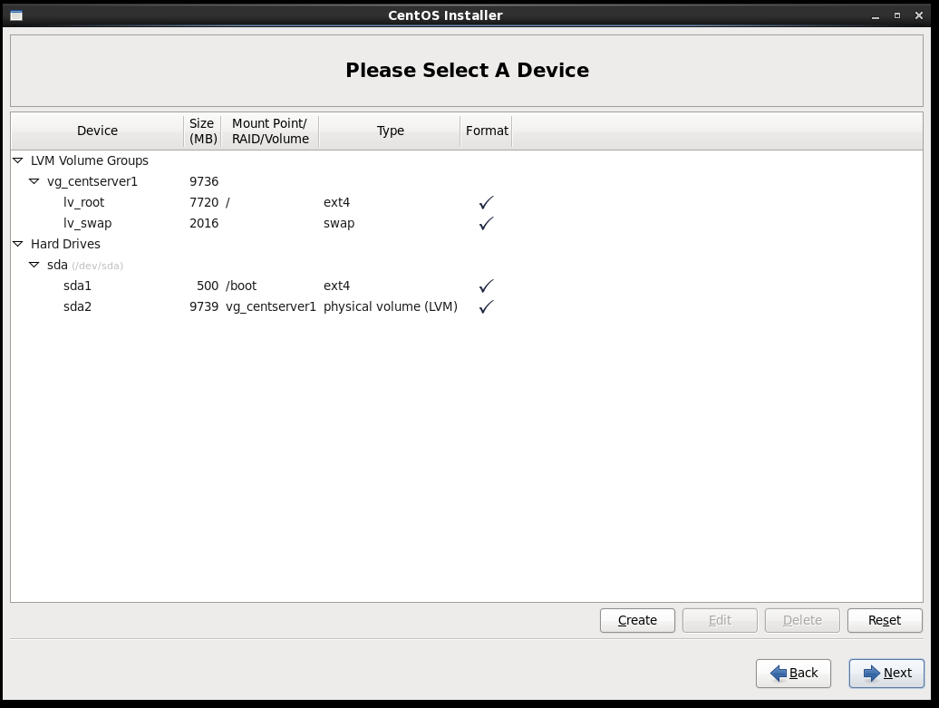

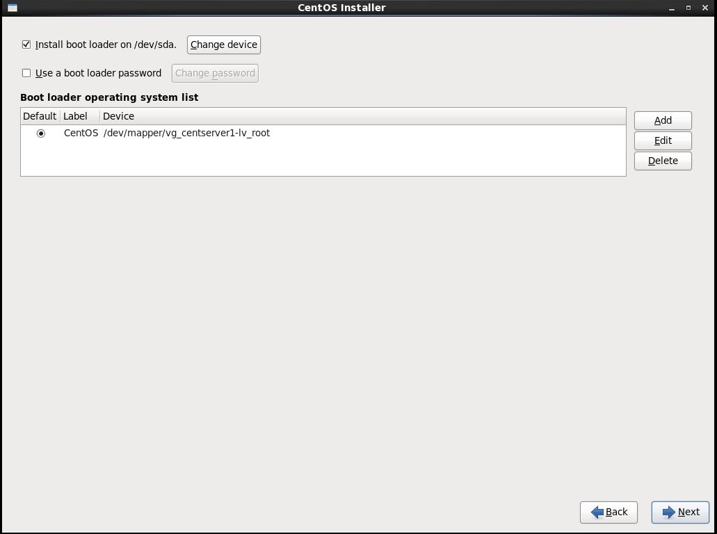

سیستم عامل شروع به نصب مینماید:

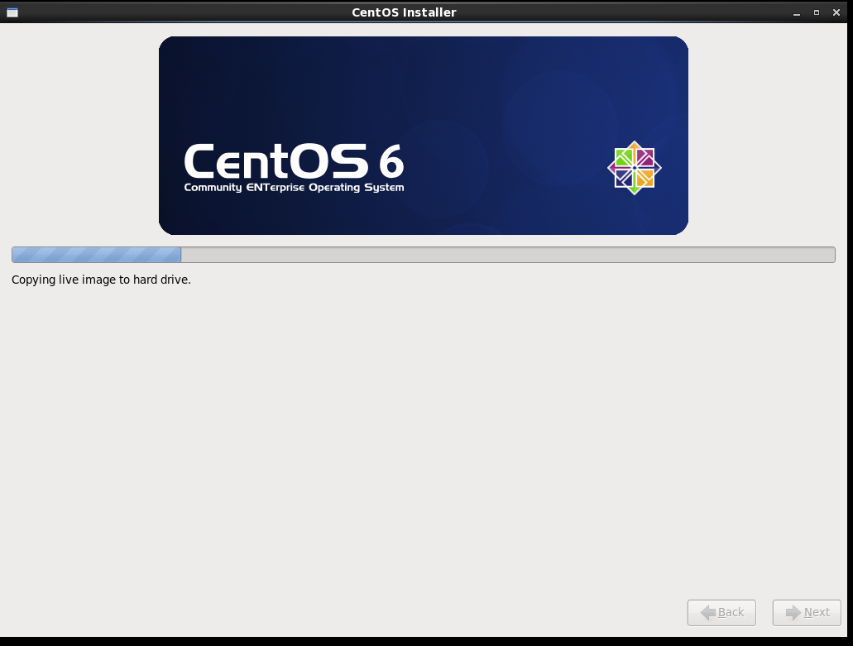

پس از اتمام نصب به سراغ تغییر IP سیستم میرویم:

از منوی application وارد system tools و konsole میشویم تا صفحه ترمینال سیستم عامل به نمایش درآید.

سپس کامند زیر را میزنیم تا وارد فایل تنظیمات کارت شبکه بشویم:

vi /etc/sysconfig/network-scripts/ifcfg-eth0

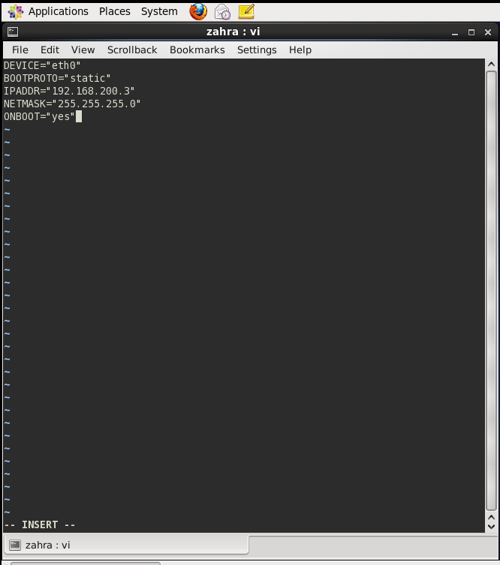

تنظیم default-gateway:

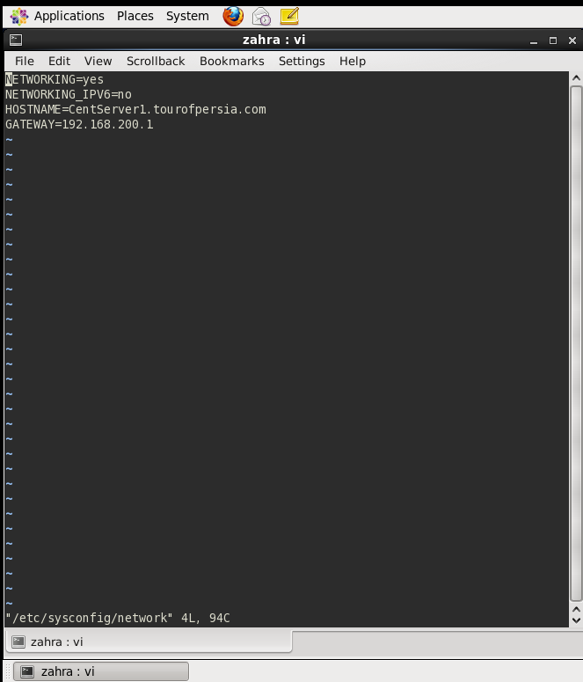

تنظیم DNS:

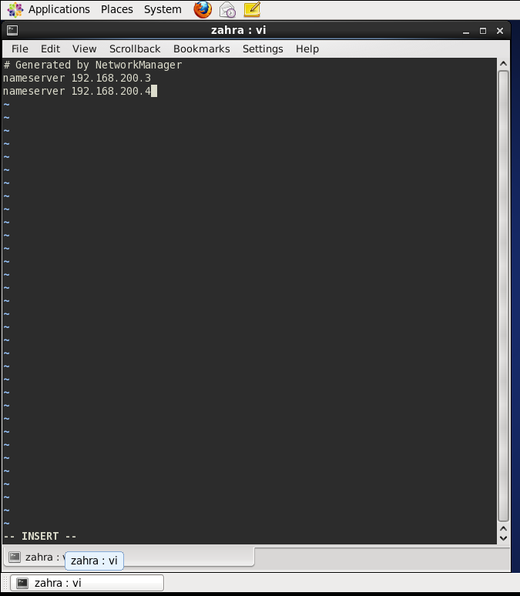

Reload کردن سرویس شبکه برای اعمال تنظیمات:

